授课日期
班级组别

§7—6（2） 电控发动机怠速抖动不稳与喘车故障排除
教学目的 | 1、掌握控发动机怠速抖动不稳与喘车故障排除  2、掌握诊断仪器的使用
教教学准备 | 参考书：《汽车电控发动机构造与维修》、《汽车电子技术》等  教具：凌志400、奥迪100、日产蓝鸟、本田雅阁等。
教学重点 | 熟悉、掌握电控发动机怠速抖动不稳与喘车故障排除。
教学难点 | 电控发动机怠速抖动不稳与喘车故障排除
教学方法 | 利用多媒体教学设备讲授、示范。
教学组织 | 课堂组织： 1）、学生按时进入教室，师生互致问候。2）、检查学生出勤、上课期间维持教学纪律。讲解学习本课的重要性。
教学组织 | 复习旧课：  提问内容：  1）、电控发动机怠速转速过高现象、原因  2）、电控发动机怠速转速过高排除流程
教学组织 | 导入新课  汽车电控发动机怠速抖动不稳与喘车怎么办？

讲授新课
（六）、怠速抖动不稳与喘车

1、现象：
1）、不稳：怠速时发动机抖动及发动机转速表上下快速抖动；
2）、喘车：怠速时发动机转速忽高忽低。

2、原因：
1）、不稳：主要原因是混合气过浓或过稀，点火燃烧不完全。如：发动机缺缸；点火高压低，能量小，高压线漏电；燃油系统油压过低；喷油器喷油不良，各缸喷油器喷油量不平衡；传感器信号不正确，使发动机ECU控制喷油信号与实际工况不匹配等。
2）、喘车：怠速控制阀故障、真空漏气、点火正时不正确和废气循环阀在怠速时不能关闭是发生怠速喘车的主要原因，其他与怠速抖动不稳相同。

3、检测步骤：【图14-7】

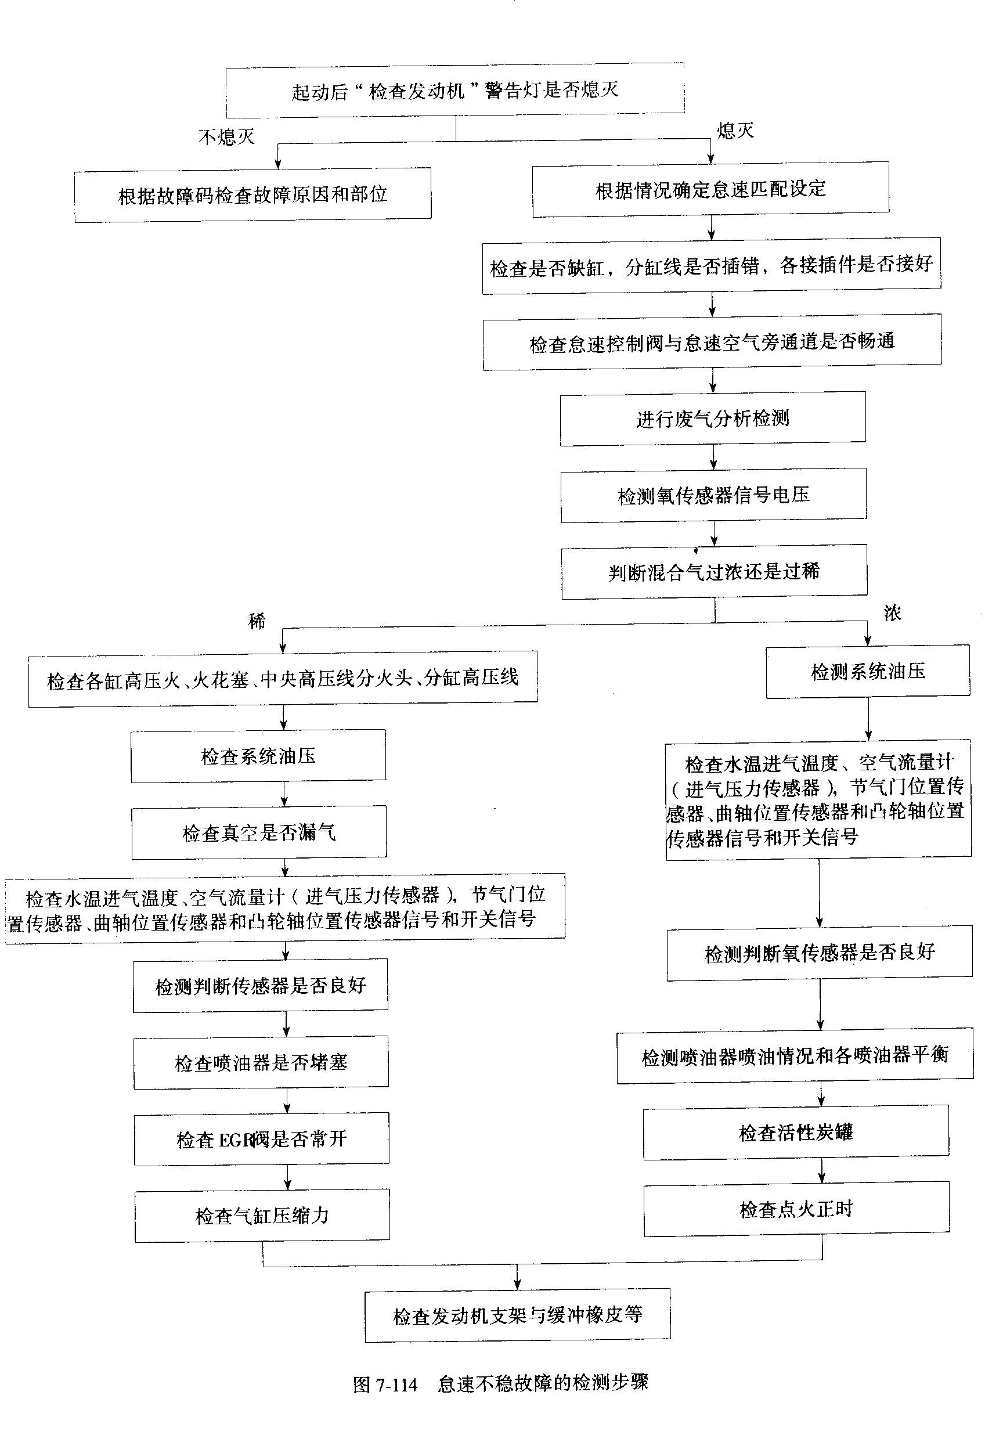

4、实例：
例 某凯迪拉克5.7L车，发动机怠速正常运转仅1min左右即开始抖动，随之熄火。拆下空气滤清器重新起动发动机观察，两个喷油器（该车是节气门体集中喷射系统，可直接观察到喷油器喷油情况）

在刚发动起来时喷油量较多，怠速抖动不严重，1min左右后喷油量立即减少，这时发动机抖动越来越严重，直至熄火。检查油压0.075MPa，传感器信号正常，由于无法运行至热车，水温低处于开环控制，所以无需考虑氧传感器信号反馈控制问题，用正时灯检查点火正时发现正时灯有时无频闪，这说明有间歇性断火故障，检查点火信号发生器线圈电阻应为8000Ω左右，实际只有200Ω，更换后即恢复正常。

安 全 措 施
1、注意安全操作，使用工具设备注意不要伤及自己及同学。
2、比较的重的教具必须要经过老师同意并在进行了安全防护才能移动。
3、不经老师允许不得起动发动机，不得动用各类电源、用电设备或机械设备。
4、严禁在实习场地打闹。
5、严禁私自将各类实习用品带出实习场所。

巡 回 指 导
一、集中指导
发动机怠速抖动不稳与喘车故障检测与排除
二、个别指导
针对学生在实习中出现的不同问题分别 进行指导。

教  学  过  程 | 结束指导  发动机冷怠速抖动不稳与喘车故障检测与排除
教  学  过  程 | 布置作业  作业七
执行情况及体会

